Изотова Ольга Викторовна
учитель начальных классов
olgaizotov@yandex.ru
Государственное бюджетное общеобразовательное учреждение города Москвы
гимназия 1544

Урок окружающего мира в 4 классе
по теме «Влияние знаний»
Урок-исследование
Цель урока:
- развивать образное мышление, внимание , развивать речь, воспитывать любовь к природе;
- расширить представление о некоторых животных, растениях, не изучаемых на уроках окружающего мира;
- познакомить ребят с отличительными признаками животных и растений.

Материалы к уроку: энциклопедии растений и животных, толковые словари, рабочие листы, картинки растений и животных, план ответа, бумага для акварели формата А4, цветные карандаши, фломастеры, ножницы, клей.
Планируемый результат
Дети учатся:
- работать с текстом;
- проводить исследование незнакомого предмета;
- узнавать при помощи толкового словаря лексическое значение слова;
- использовать естественно-научные тексты с целью поиска и извлечения значимой информации для ответа на вопросы;
- аргументировать свою позицию и высказывать своё мнение;
- сравнивать и анализировать;
- охранять и оберегать животных и растения;
- следовать инструкциям и правилам техники безопасности при работе.
Умения, характеризующие достижение этого результата:
- определять цель исследования, выстраивать план изучения предметов и фиксировать результаты в рабочий лист;
- составлять план проведения исследования, предлагать порядок его проведения;
- выбирать из текста нужную информацию о предметах, выбирать из предложенного материала необходимую информацию для исследования;
- проводить сравнение рисунков незнакомых предметов в начале урока и в конце урока;
- фиксировать результаты наблюдений в предложенной форме.
Ход урока
- Мотивация.
На доске представлены 5 слов: питанга, шишечник, баобаб, стеклянница, игрунка. Учитель заранее раскладывает на парты учащимся листы бумаги с одним названием из представленных слов. Каждому учащемуся достаётся одно слово.
Учитель. Попробуйте нарисовать как можно точнее предмет, который записан на ваших листочках. Работа должна быть самостоятельной. Изобразите предмет как можно точнее, используя цветные карандаши и фломастеры.
Дети. Учащиеся рисуют предметы так, как они себе их представляют.
Учитель. Молодцы, ребята! Какие интересные у вас получились рисунки. Давайте сейчас на доске вывесим ваши работы.
Дети. Учащиеся вывешивают каждый свой рисунок под тем словом, которое он рисовал.
ПИТАНГА ШИШЕЧНИК БАОБАБ СТЕКЛЯННИЦА ИГРУНКА

На доске получается выставка детских рисунков.
Учитель. Ребята, посмотрите, какие разные получились рисунки. Вы рисовали один предмет (обращается к детям, которые рисовали питангу , затем к детям, которые рисовали шишечника и т.д. к каждой группе), а рисунки получились разные. Почему так получилось? Слайд 1.
Дети. У нас у всех разное мнение. Многие из нас фантазировали, потому что не знали значение этих слов. У нас не хватает знаний, чтобы точно изобразить эти предметы.
Учитель. Давайте выберем в каждой группе самый точный рисунок!
Дети. У нас это не получится, так как у нас не достаточно знаний об этих предметах, и мы не сможем выбрать самую точную работу. Мы ничего не знаем об этих предметах.
Учитель. Тогда что же нам делать?
Дети. Нам надо исследовать эти предметы, изучить информацию о них и сравнить с рисунками, сделанными нами. Затем нарисовать снова эти предметы и сравнить результаты.
Учитель. Я предлагаю вам поработать в группах и провести исследование.
Каждая группа получает папку, в которой находятся: тексты, рабочий лист для исследования и фиксирования информации, картинка, на котором изображен предмет, практическое задание. Напомните правила работы в группе. Я желаю вам успехов. Приступайте к работе!
- Исследование.
На работу в группах отводится 20-25 минут.
Физкультминутка (музыкальная, энергичная).
- Обсуждение. Защита работ.
Учитель. Я приглашаю первую группу к доске для защиты.
Дети. Учащиеся выходят к доске всей группой (4-6 человек). Вывешивают на доску рабочий лист. Рассказывают о предмете исследования, делятся с классом информацией из изученных текстов, энциклопедий. Затем группе задают вопросы дети из других групп, происходит диалог, дискуссия между детьми из других групп. В конце учащиеся делают вывод, который письменно зафиксирован в рабочем листе.
Далее выступает каждая группа по очереди.
Учитель: В течение выступления каждой группы на слайдах представлены предметы, которые стали предметом исследования. Слайд 2-7.У каждого есть возможность рассмотреть предмет исследования, задать вопросы группе.
- Подведение итогов.
Учитель: Теперь, изучив информацию, можем ли мы выбрать самый точный рисунок в каждой группе?
Дети: Да, можем. Выбирают самый точный рисунок в каждой группе.
Учитель: А почему вы теперь с лёгкостью выбрали самые точные рисунки? Что вам помогло?
Дети: Нам помогли знания!
Учитель: Ребята, давайте подведём итог нашего исследования.
Дети: Знания влияют на то, каким мы представляем и изображаем окружающий нас мир.
Учитель: Записывает вывод на доске на ярком листе бумаги. Предлагает прочитать вывод хором.
Слайд 8.
- Рефлексия.
Учитель: Ребята, вам интересно было сегодня на уроке? Поделитесь своими мыслями, эмоциями.
Дети. Делятся впечатлениями .
Учитель: В конвертах кружочки трёх цветов. Я прошу вас оценить свою работу на уроке по схеме. Слайд 9. Прикрепите кружочки к смайликам. Вы молодцы! Здорово потрудились!
- Домашнее задание.
Учитель: Найдите информацию о растениях и животных, изученных в ходе исследования и дополните рабочие листы интересными фактами о них.

Картинки
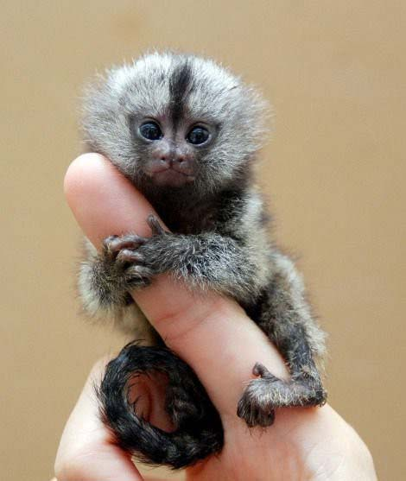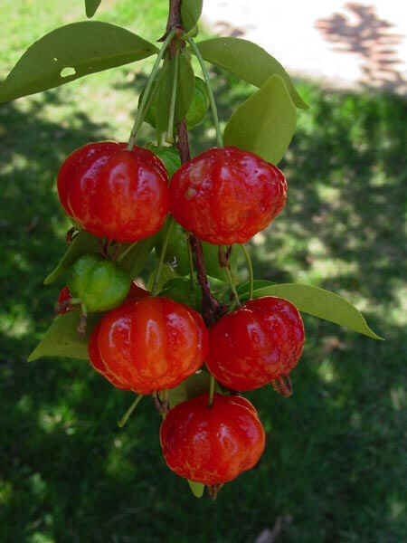
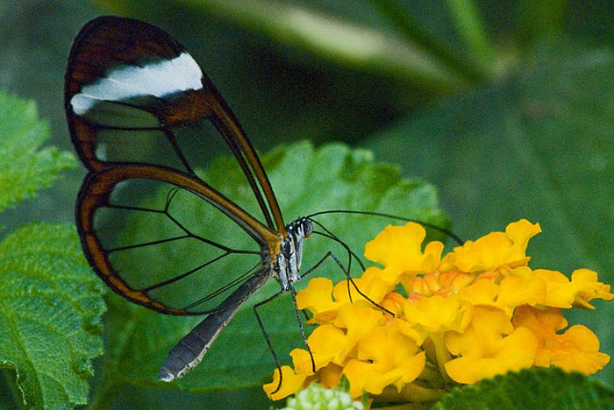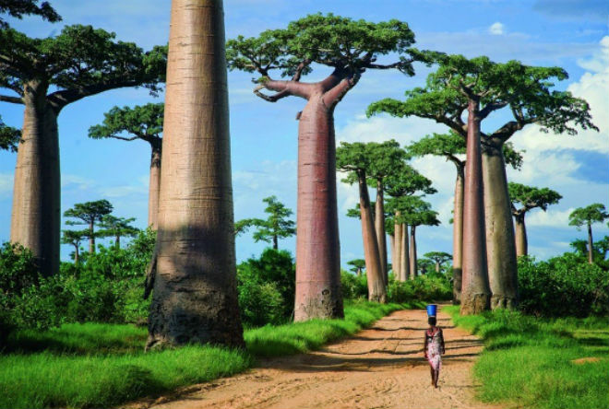

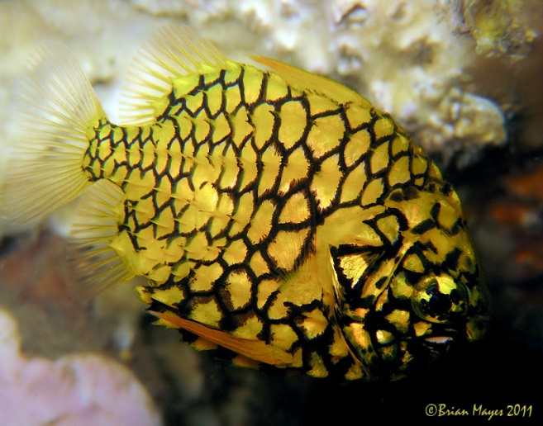

Рабочие листы:
Рабочий лист №1
Мы прочитали о _________________________________________________
Оказалось, что это ___________________________________________________
Мы узнали о ________________________________________________________________________
________________________________________________________________________
________________________________________________________________________
________________________________________________________________________
(информация о внешнем виде, особенностях)

Мы поняли, что рисунки, сделанные нами раньше ____________________________________________________________________
________________________________________________________________________

Рабочий лист №2
Мы прочитали про _________________________________________________
Оказалось, что это ___________________________________________________
Мы узнали о ________________________________________________________________________
________________________________________________________________________
________________________________________________________________________
(информация о внешнем виде, особенностях)

Мы поняли, что рисунки, сделанные нами раньше _______________________________________________________________________
________________________________________________________________________

Рабочий лист №3
Мы прочитали про _________________________________________________
Оказалось, что это ___________________________________________________
Мы узнали о ________________________________________________________________________
________________________________________________________________________
________________________________________________________________________
________________________________________________________________________
(информация о внешнем виде, особенностях,)

Мы поняли, что рисунки, сделанные нами раньше ________________________________________________________________________
_______________________________________________________________________________________________________________________________________________

Рабочий лист №4
Мы прочитали про _________________________________________________
Оказалось, что это ___________________________________________________
Мы узнали о ________________________________________________________________________
________________________________________________________________________
________________________________________________________________________
________________________________________________________________________________________________________________________________________________________________________________________________________________________
(информация о внешнем виде, особенностях,)

Мы поняли, что рисунки, сделанные нами раньше ______________________________________________________________________
________________________________________________________________________

Рабочий лист №5
Мы прочитали про _________________________________________________
Оказалось, что это ___________________________________________________
Мы узнали о ________________________________________________________________________
________________________________________________________________________
________________________________________________________________________
________________________________________________________________________________________________________________________________________________________________________________________________________________________
(информация о внешнем виде, особенностях,)

Мы поняли, что рисунки, сделанные нами раньше _______________________________________________________________________________________________________________________________________________

ПЛАН ОТВЕТА

- Прочитайте текст.
- Заполните рабочий лист.
- Выполните практическое задание.
- Распределите роли между участниками группы.
- Подготовьте устный ответ.
- Практическое задание озвучьте в конце выступления.

Практическое задание

 |  |  |  |  |  |  |  |  |  |  |  | 3 |  | 2
 |  |  |  |  |  |  |  |  |  |  | 1
 |  |  |  |  |  |  |  |  |  | 5
 |  |  |  |  |  |  |  | 4
 |  |  |  |  |  |  |  | 7
 |  |  |  |  |  |  | 6
 |  |  | 11 |  |  |  | 8
 |  |  | Ш
 |  |  | И |  | 9
 |  |  | Ш
10 |  |  | Е
 |  |  | Ч
 |  |  | Н
 |  |  | И
 |  |  | К

Вопросы к кроссворду
По вертикали: 2. Нет пловцов крупнее в мире,
Чем как тот, что в океане спит!
Так красив он на картине -
Важный, полосатый ...
3. Бежит без ног, не зная горя,
И добирается до моря.
5. В море, не касаясь дна,
Рыба плавает одна.
Остальным всем страх внушая,
Злая, сильная, большая!
6. Они живут на самом дне,
Глаза у них все на спине.
Поет ребятам ла-ла-ла
Смешная рыба…
По горизонтали: 1. Идёт в баню чёрен, а выходит красен. 4. Кругом вода, а с питьем беда. Кто знает, где это бывает? 6. Он клешнями щиплет больно и кричит: «С меня довольно! Я устал. Я вам не раб». Распугал соседей... .8. Без конца и края Лужа, не страшна ей злая стужа. В Луже ходят корабли, далеко им до земли. 9. Лежит тарелка на дне, одни глаза сидят на ней, коль испугается, взмывает, вглубь океана уплывает! 10. Красный панцирь, много ножек, внешне с раком они схожи. Только рак живет в реке, а она в морской воде.

Практическое задание.

- Составьте свой кулинарный рецепт блюда, обязательно включив в состав ингредиентов питангу.
- Дайте название блюду.

Название « _________________________________ ».

Ингредиенты:
______________________________________________
______________________________________________
______________________________________________
______________________________________________
______________________________________________
______________________________________________
______________________________________________
______________________________________________

Практическое задание.
- Выполните транскрипцию слова «БАОБАБ».
[___________________]
- Запишите рифму к этому слову (не менее 5).
___________________________
___________________________
___________________________
___________________________
___________________________
___________________________

Практическое задание.

Составьте синквейн. (Тема- стеклянница).
____________________________________
____________________________________
____________________________________
____________________________________
____________________________________
____________________________________

Практическое задание.
Разыграйте диалог по методу « шести шляп мышления» Эдварда де Боно (кратко сообщите о методе и его авторе).
- Я самая красивая обезьянка, потому что….
Тексты.
Баоба́б, или Адансо́ния па́льчатая (лат. Adansonia digitata) — вид деревьев, характерные для сухих саванн тропической Африки. Одно из самых толстых деревьев — диаметр ствола достигает 8 м, высота 18—25 м.
Название Adansonia дано в честь французского ботаника и исследователя Африки Мишеля Адансона. Зимой, в засушливый период, дерево начинает расходовать запасы влаги — уменьшается в объёме и сбрасывает листву. С октября по декабрь баобаб зацветает. Цветки у баобаба крупные до 20 см. Раскрываются они ближе к вечеру и живут всего одну ночь, привлекая ароматом опыляющих их летучих мышей. Утром цветки вянут, приобретая неприятный гнилостный запах, и опадают.
Плоды баобаба напоминают огурцы или дыни, покрытые толстой мохнатой кожурой. Они съедобны. Из-за пристрастия к ним обезьян (павианов) баобаб прозвали «обезьяньим хлебным деревом».
У баобаба нет годичных колец, поэтому достоверно определить возраст старых растений не представляется возможным. По наиболее осторожным оценкам баобаб живёт максимум около одной тысячи лет, в то же время имеются данные о том, что возраст дерева диаметром 4,5 м, составляет более 4500 лет.
Из его коры изготавливают грубое, прочное волокно, идущее на изготовление рыболовных сетей, верёвок, тканей. Из золы коры баобаба получают довольно эффективные лекарственные средства против простуды, зубной боли, укусов насекомых.
Молодые листья добавляют в салаты, сухие используют как специи; в Нигерии из них варят суп. Цветочная пыль используется для изготовления клея. Мякоть плодов также высушивают и перемалывают в порошок; разведённый в воде, он даёт прохладительный напиток, слегка похожий на «лимонад», отсюда ещё одно название баобаба — лимонадное дерево.
Порошком, приготовленным из плодов баобаба, женщины Восточной Африки моют головы, а красным соком, который содержат его корни, раскрашивают лица.
Стеклянница (лат. Sesiidae) — бабочка семейства чешуекрылых. Бабочка с прозрачными стекловидными крыльями, вредитель деревьев и кустарников.
Бабочки мелкие, реже средней величины с размахом крыльев 10 — 50 мм. Туловище более толстое. Крылья узкие, больше частью прозрачные. Ноги длинные, с большими шпорами. По внешности несколько напоминают различных перепончатокрылых насекомых. Крупные стеклянницы похожи на ос. Летают днём.
Гусеницы развиваются внутри стволов и ветвей деревьев и кустарников, некоторые - в корнях или на корнях травянистых растений. Яйца откладывают поодиночке, реже кладками по несколько штук или небольшими кучками на пни, ветви и стволы в местах различных повреждений. Гусеницы прокладывают ходы внутри стволов, под корой, в побегах, корнях и стеблях.
Прогрызая ходы в сердцевине побегов, они могут вызывать отмирание всего побега или его верхней части. Изреживание куста приводит к общему ослаблению растения и снижает плодоношение.
В мире известно 1384 вида этих бабочек. В Европе 115 видов, в Европейской части России около 50 видов.
Бабочки питаются нектаром цветков и росой.

Питанга - это ягода, которая растет поштучно на деревьях. Каждая размером с виноградину примерно, 1-1,5 см каждая.
Название ягод родилось в старые времена, когда в Бразилии еще доминировали индейские племена. Одно из племен называлось Тупи (Tupi), они назвали плоды "пи тана" - что на их языке значило "красный".
Дерево питанги - питангейра сравнительно небольшое, достигает 7-10 м. Достаточно ветвистое, ствол кривоватый. Цветет начиная с августа по ноябрь, как раз бразильская весна. Цветы питанги белые и ароматные, густо усеивают дерево.
Когда образуется плод, он может обретать разные цвета: красный, бордовый, даже фиолетовый, а бывает даже черный. Это всё в пределах нормы. Обычно цвет бордо и коричневатый говорит о зрелости ягоды и что ее пора есть.
Сама мякоть также красная и сочная, сладковато-кисленькая, внутри есть одна зеленоватая косточка. Период снятия урожая питанги начинается с октября и заканчивается в конце января. Фермеры (плантаторы) часто едят ягоды прямо снимая с дерева, как можно удержаться и не съесть зрелые сладкие плоды?
Но самое очаровательное в ней, это то, что зрелая или не совсем - она обладает очаровательным кисло-сладким свежим ароматом, который нашел огромное применение в парфюмерной индустрии Бразилии. Лосьоны, спреи, дезодоранты, кремы для всех частей тела, туалетные воды с ароматом и экстрактом питанги имеют огромное количество поклонников по всей Бразилии.
Питанга очень богата витаминами А и С. Питангу добавляют в состав косметики, которая снимает красноту воспалений на коже.
Из листьев дерева питанги в Бразилии заваривают чай, очень полезный при простудных заболеваниях.

Игрунка — семейство приматов, относящееся к широконосым обезьянам. В семейство входят около 40 видов.
Игрунковые являются наравне с карликовыми лемурами наименьшими по размерам приматами. Самые маленькие достигают величины 13 см и веса 100 г.
Их наиболее заметным внешним признаком являются когти, имеющиеся на всех пальцах рук и ног за исключением больших пальцев ног. На этих пальцах у них, как у человека, имеется плоский ноготь. Учёные сходятся в том, что предки игрунковых имели плоские ногти на всех пальцах рук и ног.
Шерсть этих обезьян очень мягкая и может иметь различные узоры. У некоторых видов имеются заметные пучки волос в районе мордочки, а также закрученный хвост. Хвост, как правило, длиннее туловища, однако в отличие от многих других видов широконосых обезьян не может использоваться для хватания.
Игрунковые обитают в тропических лесах Центральной и Южной Америки. Большинство видов живут в бассейне Амазонки. Все виды ведут дневной образ жизни. Они живут на деревьях и передвигаются с помощью прыжков и горизонтального бегания по веткам. Игрунковые живут в небольших семейных группах.
Пища игрунковых состоит главным образом из насекомых, кроме этого они употребляют в пищу нектар, мягкие фрукты и древесные соки.
Самка игрунка вынашивает своё потомство от 140 до 150 дней, рождает детёнышей 2 раза в год. В воспитании потомства участвуют и самцы из группы, а также все остальные её члены. Оба пола, прежде всего самцы, носят детёнышей на спине.
Продолжительность жизни игрунковых может доходить до 16 лет. Наибольшую угрозу для игрунковых составляет уничтожение их жизненного пространства вследствие вырубки тропических лесов. 11 видов игрунковых находятся под угрозой.

Австралийский шишечник— вид рыб, принадлежащих к семейству шишечниковых, и единственный представитель своего рода. Также известен как рыба-кольчуга или рыба-рыцарь за соответствующий раскрас; и как рыба-«бортовые огни», так как имеет пару биолюминесцентных органов, напоминающих навигационные огни кораблей.
Австралийский шишечник водится в прибрежных водах Западной Австралии. Он встречается на глубине 6-200 метров в рифах и гаванях.
Шишечник вырастает до 22 сантиметров длиной. У него округлое тело, почти полностью покрытое большими, жёсткими чешуйками с острыми шипами. Голова большая, морда тупая и нависает над широким ртом.
Зубы тонкие и маленькие, расположены на челюстях. Чешуя австралийского шишечника — жёлто-белого цвета с чёрными границами. Губы, подбородок и часть челюстей — чёрные. Шишечник — плохой пловец из-за своих маленьких плавников и жёсткой чешуи.
Австралийский шишечник имеет в простонародье несколько названий, и все они связаны с внешним видом этого морского обитателя. Англичане называют его рыбой-ананасом из-за окраски и формы тела.
Другое название австралийского шишечника звучит как «рыба-рыцарь». Оно связано с тем, что каждая чешуйка имеет шиповидный отросток, из-за чего рыба кажется как будто закованной в броню, подобно рыцарю.
С наступлением темноты рыба-ананас выходит на охоту, а основной ее добычей становятся креветки и мелкий зоопланктон. Для привлечения пищи, шишечник использует пару небольших светящихся органов, расположенных по обе стороны рта, на нижней челюсти. Однако свет производит не рыба, а колония биолюминисцентных бактерий, живущая в симбиозе с нею.
Считается, что испускаемый свет плавно меняет цвет, с зеленого на красный, по мере взросления особи. Также подозревают, что с помощью световых сигналов особи общаются друг с другом.
СЛОВА - ДИКОВИНКИ: ПИТАНГА, ШИШЕЧНИК, БАОБАБ, ИГРУНКА, СТЕКЛЯННИЦА.

Урок МДО
«Влияние знаний»
Учитель:
ОТЗЫВ ОБ УРОКЕ
____________________________________________________________________________________________________________________________________________________________________________________________________________________________________________________________________________________________________________________________________________________________________________________________________________________________________________________________________________________________________________________________________________________________________________________________________________________________________________________________________________________________________________________________________________________________________________________________________________

/ / _____________________________ (Ф.И.О. родителя)

